PROGRAMA DE ABASTO ALIMENTARIO PARA VÍCTIMAS DE DESAPARICIÓN, DESAPARICIÓN FORZADA, PRIVACIÓN ILEGAL DE LA LIBERTA, SECUESTRO Y FEMINICIDIO.

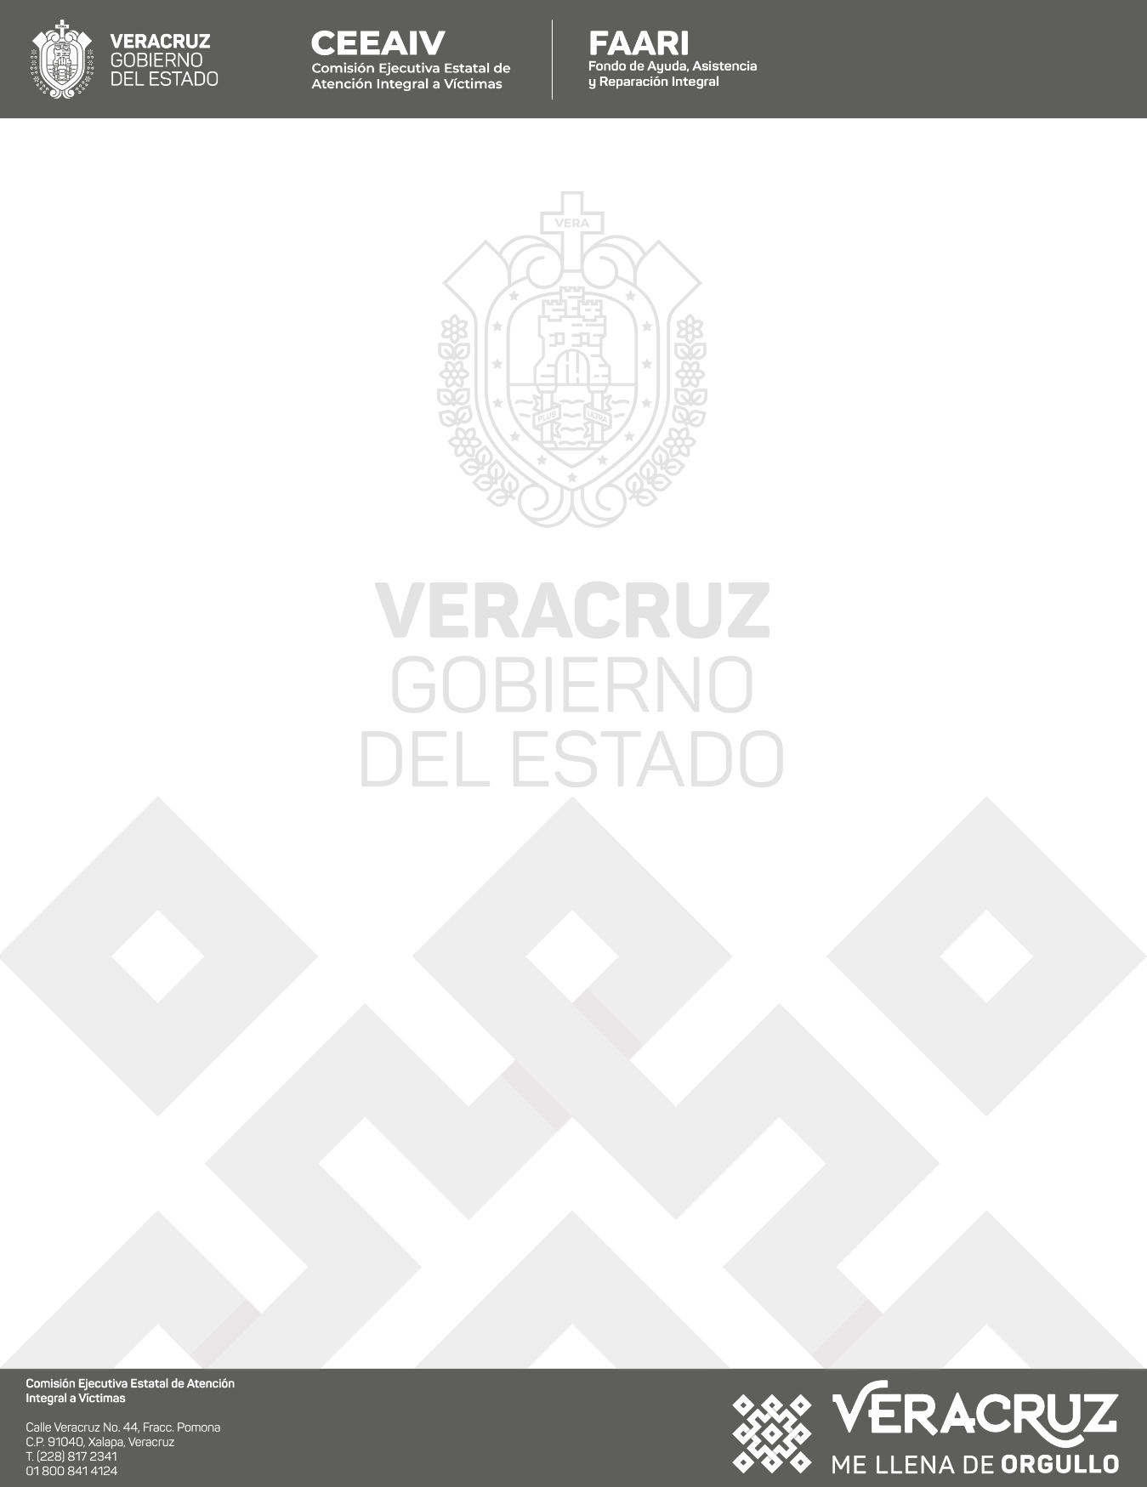

|  |  |  |  |  |
| --- | --- | --- | --- | --- |
|  |  |  | | |
|  |  | | |
|  |  |  |

|  |  |  |  |  |
| --- | --- | --- | --- | --- |
| **DATOS GENERALES DEL/LA SOLICITANTE.** | | | | |
|  | | | | |
|  |  | |  | |
|  |  | |  | |
|  | | | | |
|  | |  | | |
|  | |  | |  |
|  | |  | | |
|  | |  | | |
| Telefono / | | | | |
|  | | | | |
|  | | | | |

|  |  |
| --- | --- |
|  | |
|  |  |
|  |  |
|  |  |

Av. Américas 384

Col. Dos de Abril, C.P. 91030, Xalapa, Veracruz

Tel. (228) 817 2341, 800 841 4124

**www.ceeaiv.gob.mx**

|  |  |
| --- | --- |
|  |  |
|  |  |

1. **Escrito libre**

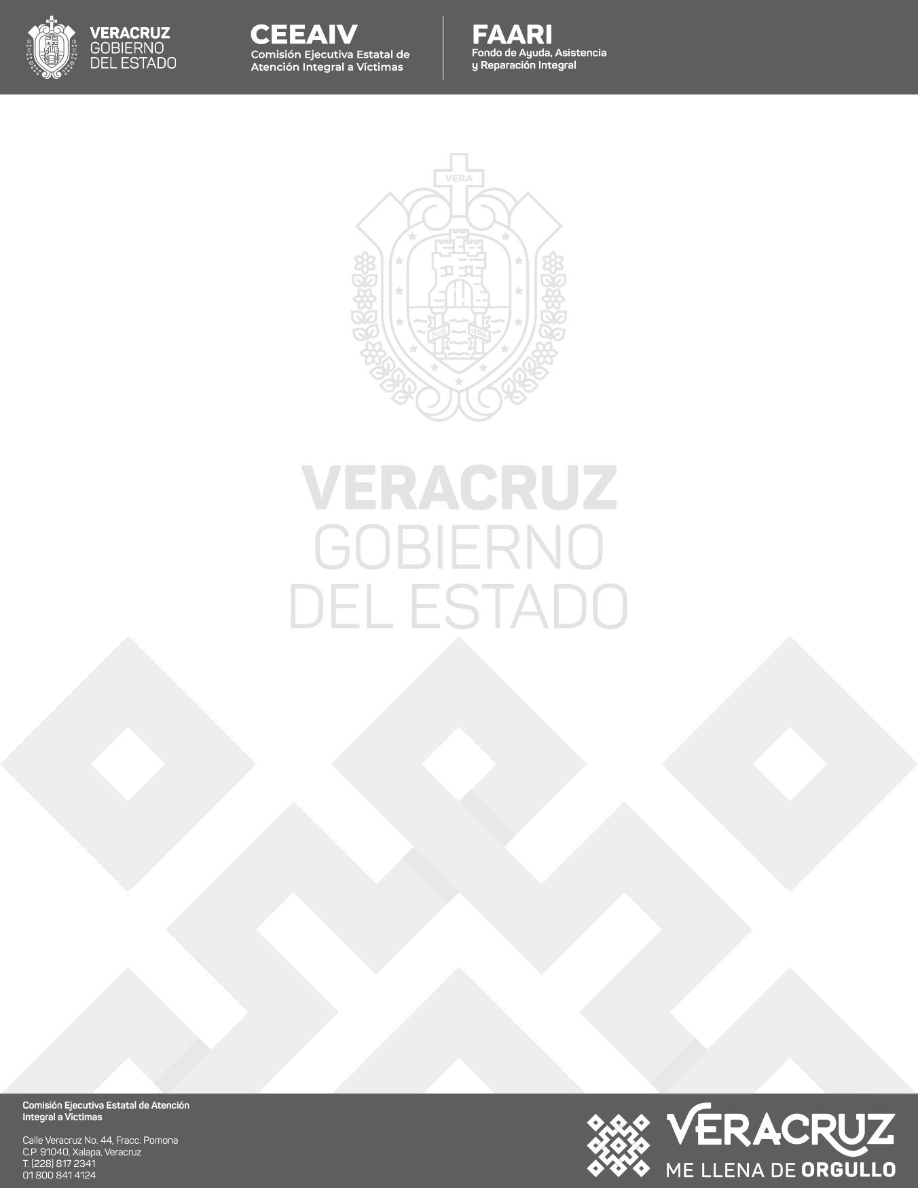

1. **Consideraciones para el llenado de la solicitud**

•

•

•

•

Av. Américas 384

Col. Dos de Abril, C.P. 91030, Xalapa, Veracruz

Tel. (228) 817 2341.

**www.ceeaiv.gob.mx**